Дошкольное образовательное частное учреждение «ЮНЭК» группа «Синички»

Краткосрочный познавательно – творческий проект для детей младшей группы

«Флаг моей страны»

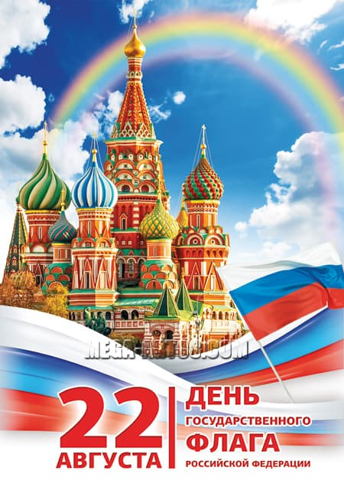

Подготовила:

Воспитатель: Попова Н.В. Попова

2018 год

***Название проекта*** «Флаг моей страны».

***Автор:*** воспитатель младшей группы «Синички», ДОЧУ «ЮНЭК» Попова Наталья Валерьевна.

***Продолжительность проекта:*** краткосрочный – 12.11.2018 г. – 22.11.2018 г.

***Тип проекта:*** информационно – творческий.

***Участники проекта:*** воспитанники, воспитатель, родители.

***Возраст детей:*** младшая группа (2 – 4 года).

***Проблема проекта:*** у детей младшей группы проявляется интерес к государственным символам (**флаг)**; родители воспитанников имеют слабые представления о традициях праздника. Дети не знают государственных символов: **флага**, гимна **России**. А если видели или слышали, то не могут объяснить, что это такое.

***Актуальность:***

в последнее время очень много говорят о воспитании патриотических чувств у

детей. И кто, как не мы – взрослые, должны привить нашим детям любовь и

уважение к своей Отчизне. Ежегодно 22 августа в **России** отмечается День Государственного **флага** **Российской Федерации**.

В последнее время очень много говорят о воспитании нравственных, патриотических чувств у детей. Создаются парциальные программы, выпускаются методические рекомендации. Воспитатели разрабатывают простые и понятные для детей конспекты занятий, бесед, дидактические игры, создают мини – музеи, выставки поделок, литературы.

***Цель:*** при помощи родителей научить детей различать государственные символы: узнавать **флаг**, гимн.

***Задачи:***

- вызвать интерес детей и взрослых к государственной символике;

- слушать гимн;

- различать цвета **флага** на занятиях художественным творчеством;

- закрепить последовательность цветов **флага России в ходе деятельности**: познание, социализация, чтение художественной литературы, доступным детям языком.

- расширять кругозор родителей знаниями о символическом значении цветов и символов **флага России**.

***Формы работы:***

- беседы;

- ситуативные разговоры;

-рассматривание **иллюстраций**с последующим обсуждением.

- чтение художественной литературы;

- **знакомство с пословицами**, объяснение их значения;

- конструирование;

- слушание музыки;

- дидактические игры;

- изготовление **флага**.

***План работы.***

**1. Ознакомить** родителей с памятками:

* *«Воспитание маленького патриота»* *(приложение 1).*
* *«****Россия, страна в которой мы живем****» (приложение 2).*
* *«Вырастить патриота»* *(приложение 3).*
* *«Значение полос на****флаге****» (приложение 4).*

2. Беседы с детьми индивидуальные, подгрупповые и групповые, ситуативные разговоры:

* *«Наш дом –****Россия****».*
* *«Всякому мила****родная сторона****»* - почему так говорят.
* *«У каждой****страны свой флаг****».*
* *«Где****флаги увидеть можно****».*
* *«Армию по****флагу узнают****».*

3. Чтение стихотворений:

- В. Степанов *«Песня»*, *«****Флаг России****»*, *«Герб****России****»*, *«Москва»*, *«Наш дом»*.

- С. Маршак отрывок *«Алфавита»*.

- М. Лисянский *«Моя Родина»*.

- Г. Лапшина *«Три цвета на****флаге России****»*.

- Заучивание В. Степанов *«****Флаг России****»*.

- Чтение *«Наша Родина»* по С. Соловейчику.

- Рассматривание **иллюстраций родов войск**.

- Дидактическая игра *«Сложи****флаг****».*

-Конструирование из счётных палочек разных флажков.

- Слушание Гимна **России**.

- Совместная работа детей и родителей дома: изготовление **российского флага**.

- Итоговое мероприятие: интегрированное занятие *«****Флаг России****»*.

**Конспект интегрированного занятия в младшей группе**

**«Флаг моей страны»**

***Цель:*** учить узнавать **российский флаг.**

***Задачи:***

- обобщить знания детей о **флаге России**;

- закрепить последовательность расположения цветных полос на нём,

- воспитывать уважение к государственным символам **России**.

***Демонстрационный материал***: **российский флаг***(небольшой макет).*

***Раздаточный материал***: флажки, изготовленные на предыдущем занятии.

## *Ход занятия:*

**- Страна**, в которой мы живём – это наша Родина. Как называется наша **страна**?

(**Россия)**.

- Правильно, наша **страна называется Россия**. Кроме **России есть много стран**. У каждой **страны** есть своя армия и свой **флаг**. По **флагу** можно узнать какая это **страна и чья это армия**. В армии служат военные. Как они называются? Кто летает на самолётах? Кто плавает на кораблях в море? Кто сидит в танке?

(Солдаты, лётчики, моряки, танкисты).

- Молодцы, знаете тех, кто служит в армии. Если на нашу **страну нападут враги**, наши военные будут её защищать с оружием в руках.

- А вот **флаг нашей страны**. Он прямоугольной формы и состоит из трёх полос: верхняя полоса – белая, средняя – синяя, нижняя – красная. Скажите, какая полоса внизу? (Красная).

- А следующая? (Синяя).

- Какая полоска верхняя? (Белая).

- Давайте вспомним стихотворение о цветах **флага**, которое мы знаем:

*Белый цвет – берёзка,*

*Синий – неба цвет,*

*Красная полоска – Солнечный рассвет.*

*(Дети читают стихотворение (В. Степанов) вместе с воспитателем и индивидуально по желанию).*

**- Флаги** можно увидеть на главных **административных зданиях**, на зданиях полиции, почте и мэрии. *(Показ****иллюстрации****)* Если вы видите на здании **флаг России**, то знайте – это главное здание, здесь вам всегда помогут, окажут помощь.

- Дома вы вместе с мамами и папами сделали очень красивые флажки. Возьмите их в руки и покажите. Что есть на флагах? (Есть полоски, цвета одинаковые).

- Правильно, все ваши флажки похожи на **флаг России**. Выходите ко мне вместе со своими флажками.

*Вышли дети на парад.*

*Друг за другом встали в ряд.*

*Как красиво все шагают.*

*Дружно ноги поднимают.*

*Руки вверх поднимем,*

*Руки вниз опустим.*

*В стороны, помашем*

*На пояс – и попляшем.*

*Покажи мне свой флажок,*

*Спрячь-ка за спину, дружок.*

*После физкультминутки попросить детей отдать флажки и пригласить за столы для конструирования****флага из счетных палочек****.*

***Совместная деятельность с детьми:*** *«****Знакомство с флагом****».*

*Задачи:*

- воспитывать чувство патриотизма, уважительного отношения к **флагу нашей страны**;

- развивать мелкую моторику рук.

***Материалы, и пособия:*** изображение Государственного **флага России**, листы из **иллюстративно** - дидактического материала *«****Российская символика****»* *(для каждого ребенка)*; оборудование, необходимое для проведения занятия по конструированию из бумаги.

## *Ход совместной деятельности.*

Воспитатель читает стихотворение детям:

*Чтобы гражданином стать,*

*Ты об этом должен знать:*

***Флаг наш - главная стезя****.*

*Посмотри, как****гордо реет***

***Флаг российский в вышине****.*

- Ребята, а хотите узнать больше о нашем **флаге**?

*Привлекает внимание детей к изображению Государственного****флага России****, обращает внимание на****иллюстрации,****на которых в праздники и другие торжественные дни улицы городов и посёлков украшены****российскими флагами****.*

- Какие цвета вы видите на **флаге России**? *(белый, синий, красный).*

*Белый цвет вселяет веру.*

*В нашу жизнь тебе и мне.*

*Неба синь, воды журчанье*

*Преподносит синий цвет.*

*Красный цвет таит преданья поражений и побед.*

*Веру в жизнь, Любовь, Надежду*

*Дарят нам полоски****флага****.*

*Их не знает лишь невежда.*

***Реет флаг стране во благо****.*

- С чем можно сравнить белый цвет **флага**?

- Что бывает в природе белого цвета? (Снег, ствол березы, облака, цветущие яблони, вишни).

- Что напоминают полосы синего цвета? *(Небо, речку, море, озеро.)*

- С чем можно сравнить красный цвет? *(Солнце, огонь, цветы, ягоды).*

- Цвета **флага нашей страны** словно вобрали в себя краски **родной природы**. Они рассказывают о красоте и богатстве природы на шей **страны**.

- Ребята давайте внимательно рассмотрим флажок *(промышленно изготовленный или образец из бумаги).*

- Скоро будет праздник, давайте тоже сделаем флажки.

Вспомните, когда мы играли в игру *«Собери флажок»* в какой последовательности располагали полоски (вверху – белая, посередине – синяя, внизу – красная).

***Практическая часть.***

Для детей приготовлены однотонные *(серые, пастельных цветов)* листы бумаги (1/2 часть формата А - 4 альбомный вариант).

- Для того чтобы сделать флажок, нужно наклеить полоски на лист бумаги в правильной последовательности. Вверху наклеим полоску, какого цвета? (Белую).

- Аккуратно разгладьте поверхность полотнища флажка.

Дети выполняют задание, воспитатель оказывает им помощь по мере необходимости.

В конце занятия воспитатель подводит итог, дает общую положительную оценку работам детей, анализирует их работы и предлагает украсить флажками групповую комнату к празднику.

**Пословицы о Родине, храбрости, героизму.**

1. Смелость города берет.

2. Тот герой, кто за Родину горой.

3. Родина мать, умей ее защищать.

4. Храбрый побеждает, трус погибает.

5. За правое дело стой смело.

6. Один за всех, все за одного

7. Сам погибай, а товарища выручай.

8. С **родной земли – умри**, но не сходи.

9. Жить - Родине служить.

9. Не тот герой, кто награды ждет, а тот герой, кто за народ идет.

10. Бой не опасен, если ты мужеством красен.

11. Кто смел да стоек, тот десятка стоит.

11. Тяжело в учении, легко в бою.

12. Мужественно биться – победы добиться.

13. кто Родине изменяет - того народ презирает.

14. За край **родной – на смерть стой**.

15. Боевые рубежи крепко держи.

16. Где нет борьбы, там нет и победы.

17. Кто Родине служит верно, тот долг исполняет примерно.

18. Для Родины своей ни сил, ни времени не жалей.

19. Враг боек, да наш народ стоек.

20. Героем упадёшь - поднимут, трусом упадёшь - раздавят.

21. Родина - мать, умей за неё постоять.

22. От Родины теплом веет.

23. Красна девушка косами, а солдат орденами.

*Приложение 1*

***ПАМЯТКА***

**«Воспитание маленького патриота начинается с самого близкого для него** - **родного дома, улицы, где он живет, детского сада».**

• Обращайте внимание ребенка на красоту **родного города**, расскажите о его достопримечательностях.

• Во время прогулки расскажите, чьё имя носит ваша улица, что на ней находится, поговорите о назначении каждого объекта.

• Дайте представление о работе общественных учреждений: почты, магазина, транспорта и т. д. Понаблюдайте за работой сотрудников этих учреждений, отметьте ценности их труда.

• Побывайте с ребенком в краеведческом музее им. В. К. Арсеньева, у памятников героям, павшим в Великой Отечественной войне.

• Вместе с ребенком принимайте участие в труде по благоустройству и озеленению своего двора.

• Читайте русские сказки, книги о **родном крае**, о родине, ее героях, о традициях, культуре своего народа.

• Беседуйте с ребенком о красоте **родной природы**, обращайте на нее внимание в любое время года.

• Учите ребенка правильно оценивать свои поступки и поступки других.

• Поощряйте ребенка за стремление поддерживать порядок, примерное поведение в общественных местах.

*Приложение 2*

***ПАМЯТКА***

**Россия – это страна**, в которой мы живём. Она занимает первое место по территории среди всех **стран мира**. В **России проживают русские**, буряты, татары и другие народы. Все они имеют свои традиции и обычаи, но всех объединяет одно – любовь к Родине и забота об её процветании. Столица нашей Родины – город Москва. Глава **Российского** государства – президент.

У каждого человека есть своя Родина – место, где он родился и вырос: его дом, город, посёлок, его **страна**.

**Флаг**, герб, гимн – официальные государственные символы, означающие независимость государства.

Дети младшего возраста легко запоминают внешний вид государственной символики, особенно **флаг**, узнают её в повседневной жизни.

Задача близких людей – поддержать маленького человечка, пополнить его знания.

**ФЛАГ – отличительный знак**, символ государства. **Флаг России** состоит из трёх полос одинаковой ширины: белой, синей, красной.

**\*\*\***

*Три цвета на****флаге России****:*

*Красный, белый, синий.*

*С красной полоской****флаг –***

*В ней кровь отцов и дедов,*

*С красным цветом****Россией***

*Добыты честь и победа!*

*Синяя полоса – цвет неба ясного,*

*Чтоб жизнь в нашей****стране была прекрасная****!*

*Белый цвет – в нём добро, любовь, чистота,*

*Мы хотим жить в дружбе и мире всегда!*

Г. Лапшина.

Наряду с *«****триколором****»* во время торжественных военных праздников на параде в Москве выносят красное Знамя Победы, **гордый** символ боевой славы русского народа и его великого подвига в войне 1941 – 1945гг.

*Приложение 3*

***Консультация для родителей***

***«Вырастить патриота»***

*Хотите ли вы – не хотите ли,*

*Но дело, товарищи, в том,*

*Что, прежде всего вы – родители.*

Роберт Рождественский

Какую цель ставят перед собой родители, воспитывая своего ребенка?

Все хотят вырастить доброго, умного, трудолюбивого, отзывчивого, любящего и уважающего своих родителей человека. Человека, у которого будет счастливая семья, хорошая работа. То есть, все мы хотим вырастить патриота своей Родины. Да, именно - патриота. Вдумайтесь, что означают слова – *«патриот своей Родины»*. Это человек, который беззаветно любит свою Родину. А Родина – это не **абстрактное понятие**. Родина – это, то место, где мы с вами живем, где живут наши **родные и близкие люди**, где нам очень дорого абсолютно все. Задумайтесь на минуточку, почему, куда - бы мы не уехали, нас всегда тянет туда, где мы родились? Тянут нас туда воспоминания о близких и дорогих – маме, папе, бабушке, дедушке, Счастливые события из нашего детства. Тянет нас к себе Родина любимая, потому что мы – патриоты.

Любить Родину – это значит любить свой **родной край**, свой город, свой дом, свою семью. Так как же вырастить патриота – человека, который будет любить свою Родину и, не задумываюсь, встанет на ее защиту?

А начинать нужно с малого. Патриотизм воспитывается с пеленок.

Сначала нужно научить малыша любить своих близких. Мать учит ребенка любить и уважать отца. Отец так же учит любить и уважать мать. И самый лучший способ здесь – личный пример. Ребенку свойственно подражать своим близким – маме и папе. Если он видит, с какой любовью и нежностью папа относится к маме, он будет относиться к ней так же. Так же он будет копировать уважительное отношение, доброту и заботу мамы к отцу.

Очень важно **познакомить**ребенка с историей своей семьи. Рассказать ему о том, кем были его бабушки и прабабушки, дедушки и прадедушки. Не последнюю роль тут будут играть семейные фотоальбомы. Если в семье есть люди, имеющие государственные награды, ребенку нужно непременно рассказать о них. Таким образом, вы воспитываете **гордость за свою семью**.

Важно так же постоянное общение с ребенком. Рассказывайте ему, где и кем вы работаете. Чем занимаетесь на работе. Как это важно для вашей семьи и для других людей, для города, для **страны**. Для того, чтобы человек любил свою станицу, он должен её знать.

Необходимо рассказывать ребенку об истории станицы, о людях живущих и живших когда – то в ней. Замечательно, когда практикуются семейные прогулки. Рассказывайте детям о природе **родного края**. О парках и лесах, о животных и птицах **родного края**. Любимый край, любимая станица, любимая улица, любимый дом, любимый парк, любимая скамейка в парке – вот что для каждого человека означает - Родина. Любить свою Родину, **гордиться** ею это и значит – быть патриотом.

В воспитании этого важного качества главную роль играет семья. От вашей семьи зависит, каким вырастет ваш ребенок. А от того, каким он вырастет, зависит, какой в будущем будет наша с вами Родина. Поэтому очень важно, что бы наши малыши выросли настоящими патриотами, любящими свой **родной край**, свою Родину.

*Приложение 4*

***ЗНАЧЕНИЕ ПОЛОС* *НА*** **ФЛАГЕ**

Расположение полос на **флаге** отражает древнерусское понимание мира: внизу – мир физический (**природный**, красный; выше – небесный – голубой; ещё выше – мир Божественный, белый).

На Руси три цвета имели следующее символическое значение:

*Белый* – благородство, откровенность;

*Синий* – верность, честность, безупречность, целомудрие;

*Красный* – мужество, смелость, великодушие, любовь.

Бело – сине - красный **флаг** впервые дал русскому флоту и армии Пётр I. В его эпоху на кораблях были именно такие **флаги**. Утверждённый Петром **российский флаг** сохранялся несколько веков. Является он государственным символом и в наши дни.

Для запоминания последовательности цветов полос **флага России**, поможет стихотворение В. Степанова *«****Флаг России****»*

*Белый цвет – берёзка,*

*Синий – неба цвет.*

*Красная полоска –*

*Солнечный рассвет.*

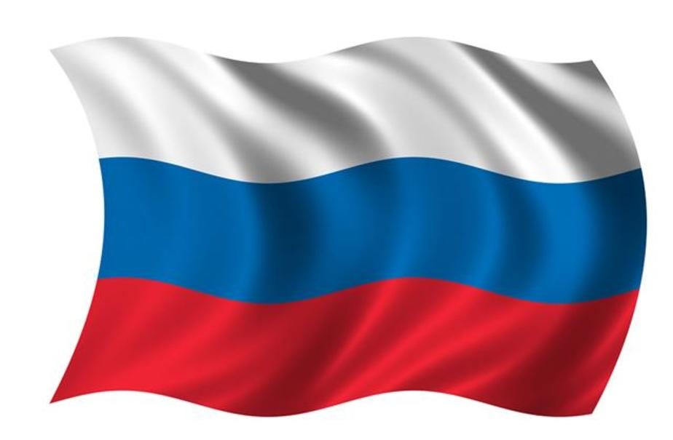

Литература.

1. Кондрыкинская Л. А. *«Занятия по патриотическому воспитанию в детском саду»* Москва, 2003г.

2. Шорыгина Т. А. *«Наша Родина****Россия****»* *«Сфера»*, 2013

3. Краснушкина Е. *«Государственные символы****Российской Федерации****»* Наглядно - дидактическое пособие, 3 - 7 лет

4. В. Степанов *«Моя родина –***Россия***»* ООО *«Фолиант Пресс»* 2005г.

5. Петрова В. И., Стульник Т. Д. Нравственное воспитание в детском саду; Методическое пособие. - Мозаика - Синтез 2006 - 2010г.